Федеральное государственное автономное образовательное учреждение высшего образования «Национальный исследовательский университет ИТМО»

Факультет программной инженерии и компьютерной техники

Программирование

Лабораторная работа №1

Вариант 27467

Выполнил:

Шалабодов Ярослав Дмитриевич, Р3110

Проверил:

Чупанов Аликылыч Aлибекович

Санкт-Петербург 2025

**Содержание:**

**1.** **Задания** 3

**2.** **Порядок выполнения работы** 3

**3.** **Выводы** 8

# **Задания**

1. Создать одномерный массив w типа short. Заполнить его числами от 5 до 20 включительно в порядке возрастания.

1. Создать одномерный массив x типа double. Заполнить его 20-ю случайными числами в диапазоне от -15.0 до 12.0.
2. Создать двумерный массив w размером 16x20. Вычислить его элементы по следующей формуле (где x = x[j]):
   1. если w[i] = 7, то w[i][j] = $\cos{(\tan{{((x)}^{X*\left(0.25+X\right)}}))}$
   2. если w[i] ∈ {9, 10, 11, 13, 14, 15, 16, 18}, то w[i][j]=cos(ln(|x|));
   3. для остальных значений w[i]:

 w[i][j] = $arctan⁡(({\frac{1}{e^{{\frac{{(2*(\frac{\left|x\right|+1}{|x|}))}^{2} + 1}{π}}/2}})}^{({(\arctan{(e^{-|x|})})}^{\sqrt[3]{{(\frac{2}{x- \frac{1}{3}})}^{x} }+ \frac{1}{2} })}$

1. Напечатать полученный в результате массив в формате с тремя знаками после запятой.

# **Исходный код программы и результат её работы**

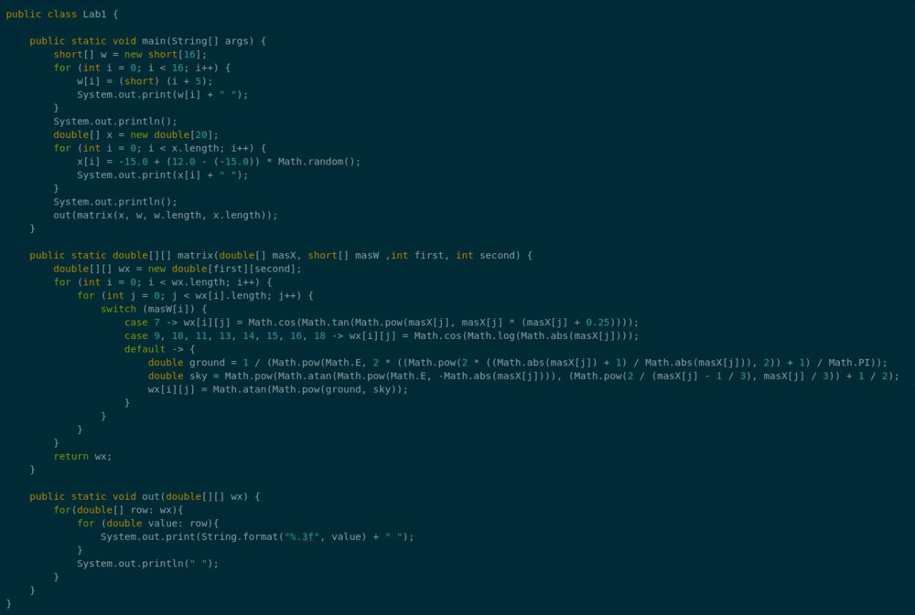

Рисунок 2.1 – Листинг кода программы на языке программирования Java

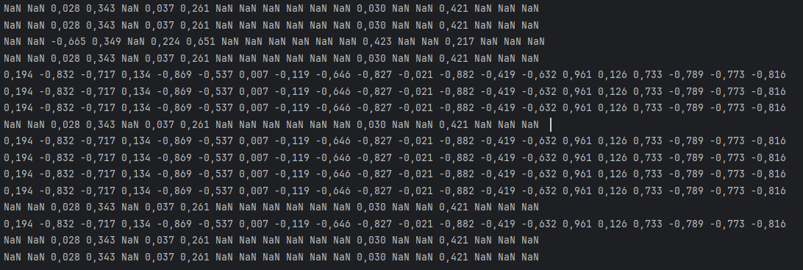

Рисунок 2.2 – Один из результатов работы программы (так как числа генерируются рандомно)

Ссылка на репозиторий GitHub, где хранится файл с исходным кодом задания: <https://github.com/Gh0st1yAnge1/ITMO/tree/main/Прога>

# **Выводы**

В результате выполнения лабораторной работы №1 по программированию были изучены:

1. Некоторые особенности языка Java.
2. JDK, JRE, JAR-архивы, компиляция и выполнение программы.
3. Примитивные типы, их декларация, инициализация, присваивание и приведение, работа с переменными.
4. Одномерные и двумерные массивы.
5. Инструкции ветвления (if-else, switch) и циклов (do, while, for).
6. Операторы и выражения, особенности вычисления, приоритеты операций.
7. Математические функции в составе стандартной библиотеки Java, класс java.lang.Math.
8. Подпрограммы, методы, параметры и возвращаемые значения.
9. Форматированный вывод числовых данных.